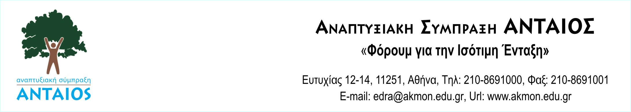

Είσαι μετανάστης, αιτών άσυλο ή πρόσφυγας;
Είσαι καταγεγραμμένος άνεργος στον ΟΑΕΔ;
Ενδιαφέρεσαι να βελτιώσεις τα προσόντα σου για να βρεις δουλειά;
Η Αναπτυξιακή Σύμπραξη ΑΝΤΑΙΟΣ ξεκινά την εφαρμογή Σχεδίου Δράσεων διετούς διάρκειας με τίτλο «Φόρουμ για την Ισότιμη Ένταξη» στο πλαίσιο του προγράμματος ΤοπΕΚΟ που συγχρηματοδοτείται από το την Ε.Ε. - Ευρωπαϊκό Κοινωνικό Ταμείο και έχει στόχο την παροχή εφοδίων για την ένταξη ή επανένταξη στην αγορά εργασίας 90 πολιτών τρίτων χωρών που ζουν στην Αθήνα και απειλούνται από το φάσμα του κοινωνικού αποκλεισμού.
Μετά από την αρχική διαδικασία επιλογής των επωφελουμένων θα διαμορφωθούν εξατομικευμένα σχέδια που θα περιλαμβάνουν δράσεις κατάρτισης (εκμάθηση Ελληνικής γλώσσας & άλλες εξειδικευμένες γνώσεις), συμβουλευτικές και υποστηρικτικές υπηρεσίες προώθησης στην απασχόληση από τους Εταίρους του Έργου.
Οι επωφελούμενοι θα προωθηθούν στην αγορά εργασίας είτε ως μισθωτοί είτε ως ελεύθεροι επαγγελματίες ενώ θα δημιουργηθούν και κοινωνικές επιχειρήσεις από τους ίδιους τους επωφελούμενους της δράσης.
Περισσότερες Πληροφορίες για αιτήσεις συμμετοχής:
Εκπαιδευτικός Οργανισμός Άκμων ΑΕ
Ευτυχίας 12-14, 11251, Αθήνα
Τηλ: 210 -8691002 & 8691034 & 8691056
Email: edra@akmon.edu.gr
Η Αναπτυξιακή Σύμπραξη ΑΝΤΑΙΟΣ αποτελείται από τον ΕΚΠΑΙΔΕΥΤΙΚΟ ΟΡΓΑΝΙΣΜΟ ΑΚΜΩΝ Α.Ε. την ΕΤΑΙΡΕΙΑ ΑΝΑΠΤΥΞΗΣ ΚΑΙ ΤΟΥΡΙΣΤΙΚΗΣ ΠΡΟΒΟΛΗΣ ΑΘΗΝΩΝ ΑΝΑΠΤΥΞΙΑΚΗ ΑΕ ΟΤΑ, το ΙΝΣΤΙΤΟΥΤΟ ΜΙΚΡΩΝ ΕΠΙΧΕΙΡΗΣΕΩΝ της ΓΣΕΒΕΕ, το ΙΝΣΤΙΤΟΥΤΟ ΕΡΓΑΣΙΑΣ ΓΣΕΕ, την M.K.O. PRAKSIS, το ΕΛΛΗΝΙΚΟ ΦΟΡΟΥΜ ΜΕΤΑΝΑΣΤΩΝ και την ΜΚΟ ASANTΕ

